文化部文化資產局
「101年無形文化資產推廣暑期系列活動」
【招生簡章】
壹、緣起與目標：
- 為使重要傳統藝術廣為人知，喚起大眾的重視，文化部文化資產局從98年起連續三年辦理向大師學習系列體驗活動，其成效卓越，引起民眾熱烈迴響。本年度將持續辦理此項計畫，邀請經登錄指定之重要傳統藝術保存者廖瓊枝、吳素霞及陳錫煌3位「人間國寶」親臨授課，傳習大師風範及文化精髓。
- 為使民眾認識重要民俗「花蓮縣豐濱鄉Makotaay(港口)部落ilisin阿美族豐年祭」，辦理阿美族文化研習課程，從阿美族祭典儀式到阿美族傳統製陶，使民眾更認識原住民文化。
- 為使學童體驗傳統文化特色，配合國中小學推動鄉土教育，本計畫持續辦理傳統藝術兒童夏令營，讓孩童從體驗式研習中，認識臺灣的傳統文化，消弭新生代對於傳統文化認識的斷層，進而提升整體民眾對於文化資產保存意識，啟發文化資產的創意思考。
貳、活動內容、時間：自101年7至8月，共辦理7班
- 向大師學習--傳統藝術體驗營：
  - 廖瓊枝歌仔戲基礎班：7月2-5日(共4天)
  - 廖瓊枝歌仔戲進階班：7月9-13日(共5天)
  - 吳素霞南管戲：7月16-20日(共5天)
  - 陳錫煌布袋戲：8月6-10日(共5天)
- 傳統藝術兒童夏令營：
  - 戰鼓、官將首-九天民俗技藝團：7月6-7日(共2天)
  - 歌仔戲-一心歌仔戲劇團：8月1-2日(共2天)
- 重要民俗核心儀式研習營-花蓮港口部落阿美族豐年祭：7月23-24日(共2天)
參、辦理地點：
- 向大師學習傳統藝術體驗營：臺中文化創意產業園區
- 傳統藝術兒童夏令營：臺中文化創意產業園區
- 重要民俗核心儀式研習營：花蓮縣衛生局禮堂、花蓮縣豐濱鄉港口部落及貓公部落；主辦單位提供花蓮火車站至研習地點之往返。
肆、招生對象及人數：
- 向大師學習傳統藝術體驗營：招收名額每班以70人為限，如報名員額超出，則依序審核錄取：
- 國中小教師具相關教學之需求為優先錄取對象。
- 各級學校教師、文化資產相關系所學生及從事文化機構領域人員。
- 對參與文化資產活動有興趣之民眾。
- 年齡未滿18歲不予錄取。
- 傳統藝術兒童夏令營：每班70名，招收學員以國小中高年級為原則，依報名時間順序錄取，若有餘額，接受國中學生參加。
- 重要民俗核心儀式研習營：招收名額每班以70人為限，如報名員額超出，則依序順序審核錄取：
- 國中小教師具相關教學之需求為優先錄取對象。
- 各級學校教師、文化資產相關系所學生及從事文化機構領域人員。
- 對參與文化資產活動有興趣之民眾。
- 年齡未滿18歲不予錄取。
※以上錄取名單於101年6月14日公告於網站。
伍、費用：
- 活動免費參加，提供午餐。
- 需繳交保證金：
- 向大師學習傳統藝術體驗營：每班1,000元。
- 傳統藝術兒童夏令營：每班500元。
- 重要民俗核心儀式研習營：1,500元。
- 錄取學員，請假時數未超過課程1/4者，保證金將於活動結束後，退還至個人帳戶(若非郵局或臺灣銀行帳戶，須扣繳30元手續費)；未於期限內繳交保證金者，則取消錄取資格，詳細規定將以e-mail通知錄取學員。
陸、辦理時間、地點、內容：
一、向大師學習--傳統藝術體驗營
班 別 | 一 | 二 |  | 三 | 四
班 別 | 廖瓊枝歌仔戲  基礎班 | 廖瓊枝歌仔戲  進階班 |  | 吳素霞南管戲曲 | 陳錫煌布袋戲
辦理日期 | 7月2-5日 | 7月9-13日 |  | 7月16-20日 | 8月6-10日
時 間 | 每天上午10時至下午4時30分
辦理地點 | 臺中文化創意產業園區-B09(雅堂館)
報名時間 | 即日起至6月10日止，6月14日前公告錄取名單。
師資介紹 | 廖瓊枝老師有歌仔戲界臺灣第一苦旦之美譽，自12歲學戲迄今，投入歌仔戲藝術已有六十餘載，期間榮獲「民族藝師薪傳獎」、「國家文藝獎」及「行政院文化獎」等獎項肯定，98年已受文建會指定為重要傳統藝術保存者。    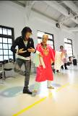 |  |  | 吳素霞4歲跟隨父親吳再全習唱南管音樂唱腔，16歲開始學習梨園戲，1967年起從事南管音樂及南管戲的教學工作，1993年創立合和藝苑南管音樂、七子樂團，1996年起擔任南北戲曲管南管駐館教師。99年已受文建會指定為重要傳統藝術保存者。  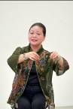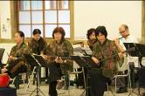 |  | 陳錫煌老師出神入化的操偶技術及優雅的口白展現，傳承自其父親已過世的重要民族藝術藝師李天祿，八十多歲了，仍矢志發揚布袋戲，不斷爲下一代的藝術傳承默默努力；98年已更受文建會指定為重要傳統藝術暨文化資產保存技術保存者。  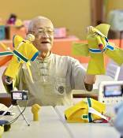  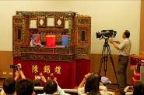
課 程 | - 專題講座  - 歌仔戲淺談  - 基礎歌仔戲腳步手路體驗學習  - 基礎歌仔戲唱腔、身段體驗學習  - 分組排練、成果交流 |  | - 專題講座  - 歌仔戲淺談  - 歌仔戲腳步手路體驗學習  - 【遊西湖】唱腔、身段、細雕學習  - 【遊西湖】分組排練、成果交流 | - 專題講座  - 大師講堂  - 南管戲身段學習  - 南管戲賞析專題講座  - 分組排練、成果交流 |  | - 陳錫煌的掌中驚艷、臺灣布袋戲歷史源流發展  - 布袋戲賞析專題講座  - 分組教學體驗學習  - 傳統布袋戲口白介紹、教學體驗、木偶DIY  5.學員分組編劇排練
備 註 | 提供午餐
二、傳統藝術兒童夏令營：
班 別 | 五 | 六
班 別 | 戰鼓、官將首-九天民俗技藝團 | 歌仔戲-一心歌仔戲劇團
辦理日期 | 7月6-7日 | 8月1-2日
辦理時間 | 每天上午10時至下午4時30分
辦理地點 | 臺中文化創意產業園區-B09(雅堂館)
團隊介紹 | 九天民俗技藝團，由許振榮團長創立於1995年，以發揚並傳承傳統技藝為己任，有鑑於臺灣 藝陣文化逐漸勢微沒落，更為了激發青少年傳承臺灣傳統廟會技藝，十多年來不斷精進技藝 及表演內容與方式，將民間習俗技藝提昇至劇場藝術文化層次，近年來，九天氣勢宏偉、莊嚴震撼的鼓藝表演與神偶藝陣，不僅多次擔綱負責國內大型慶典活動的主要表演，更受到各國熱情邀請，前往美國、加拿大、日本、韓國、非洲等國家進行巡迴演出，讓世界各地都能認識臺灣民間藝術文化，讓全世界一同來體驗臺灣文化的精神與感動！  九天民俗技藝團更於101年度參與電影「陣頭」演出，對於戰鼓、官將首等傳統藝術加以創新、推廣，透過幽默詼諧的方式，介紹民眾臺灣傳統藝術及文化特色。  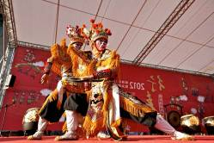  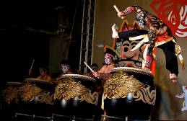 | 一心戲劇團之成立追溯至孫貴先生，孫先生原屬頗負盛名的歌仔戲班「登興社」資深演員，是位外省河北籍的歌仔戲名武生，其唱腔演技及武術均為歌仔戲界之前輩們所津津稱道；孫貴先生畢生熱愛歌仔戲曲，希望將最好的戲曲呈獻在觀眾面前。而其子孫榮輝克紹箕裘承其遺志，於七十八年成立了『一心戲劇團』，期望能改良歌仔戲曲制度架構不健全、演出內容陳舊、戲曲張力鬆散等弊端，使傳統戲曲更能適應急遽變化的現代社會。  一心戲劇團結合現代劇場技術及專業的編導人才，以現代藝術觀念加快了戲劇的節奏、另也融合現代劇場的聲光效果，但是不忘卻傳統戲曲優美身段唱腔之呈現仍是藝術工作者所堅持之原則，希望藉此增加傳統戲曲的戲劇張力和可看性，擺脫其沉重悲情的歷史包袱進而呈現出活潑的生命新動力。  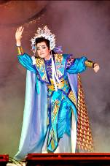  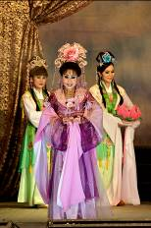
課 程 | - 戰鼓(基本鼓技法)民俗課程教學  - 官將首課程教學  - 家將臉譜彩繪指導DIY  - 體驗學習成果發表 | - 親身體驗戲曲基本功，表演體驗基本身段動作  - 歌仔戲賞析  - 鑼鼓喧天-介紹戲曲武場打擊樂器  - 戲曲武場創意體驗  - 歌仔戲課程體驗成果交流
備 註 | 提供午餐
三、重要民俗核心儀式研習營
班 別 | 七
班 別 | 花蓮港口部落阿美族豐年祭
辦理日期 | 7月23-24日
辦理時間 | 7月23日上午9時至7月24日下午2點
辦理地點 | 花蓮縣衛生局禮堂、花蓮縣豐濱鄉港口部落及貓公部落，本活動提供4餐1宿，以及研習地點至花蓮火車站往返
活動介紹 | 豐年祭為阿美族最具代表性的民俗文化資產，而「花蓮縣豐濱鄉Makotaay(港口)部落ilisin阿美族豐年祭」更在100年獲指定成為重要民俗。豐年祭係阿美族部落的農業生計活動與歷史人文生活之結晶，舉凡社會組織(年齡階層)、信仰儀式、歌舞娛樂等，均孕育自豐年祭的祭典儀式，為加強民眾對於原住民文化的認識，復振並使之持續發展，故舉辦為期兩天一夜的阿美族豐年祭暨傳統製陶研習活動。
民俗儀式 | 花蓮縣豐濱鄉Makotaay(港口)部落ilisin阿美族豐年祭 | 花蓮縣豐濱鄉豐濱部落阿美族傳統製陶
保存團體 | 花蓮縣吉浦巒文化發展協會 | Alike工作室
 | 花蓮縣吉浦巒文化發展協會為國家重要民俗「花蓮縣豐濱鄉Makotaay(港口)部落阿美族ilisin豐年祭」保存團體，其團體不僅進行阿美族豐年祭口傳資料的蒐集、整理，同時也不斷重振部落的精神與發展，試圖以豐年祭的舉辦，凝聚族人對於部落文化的意識與重視，進而讓部落青年可以將此文化傳承。  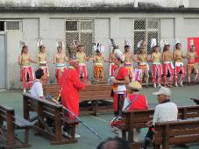 | Alike工作室成立目的為保存臺灣原住民族傳統製陶技術，目前該項製陶技術臺灣僅存阿美族與達悟族。在與漢人大量交易日常生活器皿之前，陶器在阿美族人日常生活中廣泛的被使用。依器皿的用途分類，包括水壺、飯鍋、飯碗、陶甗、酒杯、酒瓶、祭器等。  今日豐濱村傳統藝術工藝者莊阿妹等四位老婦人，因小時後曾陪同族中長輩一同製陶，中斷二、三十年未曾製陶後，約於民國77年重新以古法製陶。  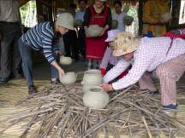
課 程 | - 阿美族豐年祭專題講座  - 認識原住民文化-港口部落導覽  - 豐年祭文化學習體驗 | - 阿美族傳統陶器製作課程講座  - 古法製陶學習體驗
備 註 | 本活動提供4餐1宿，以及花蓮火車站至研習地點往返

柒、研習時數：
- 向大師學習體驗營全程參與者，給予學習時數證明25小時(廖瓊枝歌仔戲基礎班20小時)。
- 重要民俗核心儀式研習營全程參與者，給予學習時數證明10小時
- 教師之學習時數條，於結業時統一核發。
捌、報名方式及通知：
- 報名方式：請至文化部文資局網站下載詳細課程內容（網址：http://www.boch.gov.tw），一律採取網路報名。
- 報名時間：即日起至6月10日止。
- 錄取名單於6月14日前公告於文化部文資局網站（網址：http://www.boch.gov.tw）。
- 保證金繳交及退款規定以e-mail告知學員，學員未於期限內繳交者，則取消錄取資格。
- 洽詢電話：04-22183442 楊小姐， E-mail：yaching5417@gmail.com，地址：40306臺中市西區民生路140號(國立臺中教育大學臺灣語文學系)
玖、主辦單位：
文化部文化資產局(臺中文化創意產業園區)
地址：臺中市南區復興路3段362號
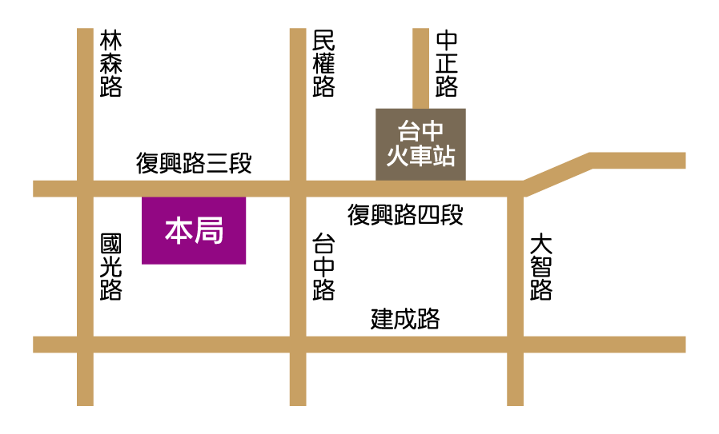
※如本活動因天災或其他不可抗力之因素無法執行時，主辦單位保有取消、終止、修改或暫停本活動之權利，課程內容以文資局網站公告為主。

